硅谷银行倒闭：美国埋的雷终于爆了

原创 有里儿有面 [有理儿有面](javascript:void(0);)

**有理儿有面**

微信号 youli-youmian

功能介绍 你说是不是

2023-03-13[原文](https://mp.weixin.qq.com/s?__biz=Mzg3MjEyMTYyNg==&mid=2247584504&idx=1&sn=8fa29c58cb209b49d9e9c91acdadb813&chksm=ace34664aaef8365913f71f2621cd783c54d17fb994a1228363ecaec4119230733e87843d03d&scene=27#wechat_redirect&cpage=127) 发表于

收录于合集





**全文共3829字，图片8张，预计阅读时间为10分钟。**

**文章首发于“有理儿有面”（youli-youmian），欢迎大家在朋友圈和微信群转发。**

**公众号及其他平台转载请在后台留言。**



▼

美国联邦存款保险（FDIC）公司上周五宣布，美国金融监管机构加州金融保护与创新部关停硅谷银行（Silicon Valley Bank），联邦存储保险公司已创建一家新公司圣克拉拉存款保险国家银行，接手了该银行所有存款。

**这是2008年金融危机以来美国发生的最大银行倒闭事件。**

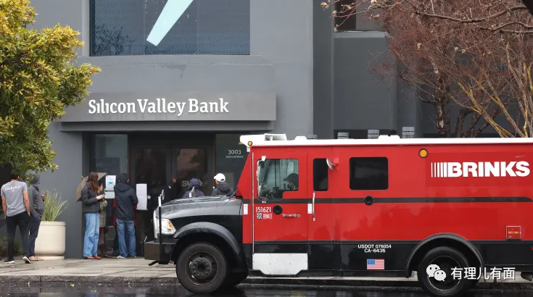

硅谷银行的倒闭速度之快，使得该银行一些反应慢的客户都没来得及反应。

**“惊魂48小时”**

上周三，硅谷银行宣布:亏本18亿美元出售价值200亿美元的证券，并计划向风险投资者出售普通股和优先股等股权融资22.5亿美元。

不仅亏本甩卖证券换现金，还试图以股权交易筹集资金。这种把缺钱写在脸上的做法，立即引发美国金融市场风险投资公司的恐慌。

周四，该公司股票一度暴跌60%，硅谷银行首席执行官格雷格·贝克尔仍向客户保证：硅谷银行有着稳固的财务基础。但在美国股市混迹多年的投资者可不会信这种鬼话，随后存款被迅速转移出去。

周五，就在硅谷银行倒闭当天，客户发起的提款请求达到420亿美元，一些反应慢的客户在登录银行交易系统转账时发现网站已经崩溃。

这里还有个小插曲。

有媒体曝光，**就在硅谷银行关闭并被接管前的数小时，银行管理层还在偷偷给员工和高管们紧急发放2022年的奖金！颇有卷款跑路的嫌疑呀！**

**为何硅谷银行暴雷饱受关注？**

硅谷银行是美国第16大银行，成立于1982年，1988年在纳斯达克挂牌上市。1995年，将总部搬迁至加利福尼亚州圣克拉拉，2004年开始在印度、英国、中国、以色列等地开设海外分支机构。

上世纪六七十年代，美国科技公司在硅谷遍地开花，初创科技公司需要资金起步，公司资产中的大头只有知识产权等无形资产，企业很难依靠抵押固定资产获得贷款，富国银行的高管与斯坦福大学教授敏锐地嗅到这一商机，创立了硅谷银行。

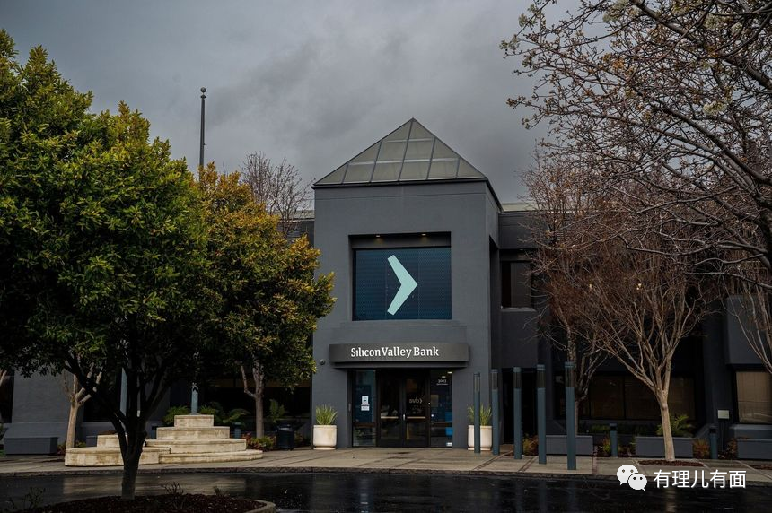

上世纪90年代中期，硅谷银行便开始为思科系统公司提供风险投资，此后在科技领域的投资风生水起；同时银行存款业务也是蒸蒸日上。

2021年，该银行存款业务一度增长86%，达到1890 亿美元。

可以说，硅谷银行，是不少美国科技企业的钱袋子和保管箱。

**硅谷银行暴雷有什么影响？**

就拿上面介绍的硅谷银行与科技企业联系来说，未来影响已经肉眼可见的会很严重。

美国政府自然是不会承认。

就在官宣暴雷当天，美财政部长耶伦迅速召集多部门领导人开会，试图淡化硅谷银行倒闭造成的负面影响，还公开向投资者保证银行系统具有弹性。

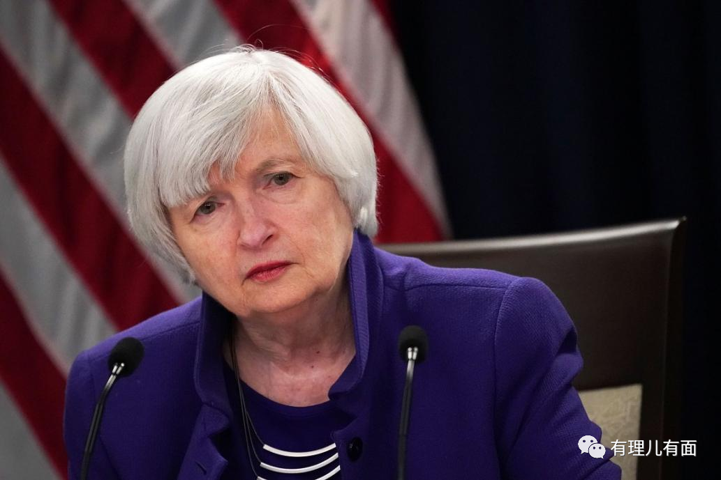

纽约时报也配合美国政府演戏：“摩根大通、富国银行和花旗集团股票周五普遍持平，因为最大的银行在一个截然不同的世界中运作”。

一些分析师也跳出来为美财政部站台：“美国金融系统一如既往地拥有充足的资本和流动性。硅谷银行的倒闭不太可能引发多米诺骨牌效应”。

**然而，纸包不住火，市场的反应最真实。**

周四，美国股市的银行股票被大量抛售，仅美国四大银行的市值就缩水520亿美元。

周五，许多与硅谷银行同类型银行股票继续暴跌，并且有五家银行股票交易全天多次停止。第一共和国银行股价三天内下跌30%，太平洋西部银行股价两天内下跌54%。美股市场的恐慌情绪持续蔓延，美股三大期指持续走低，跌幅均超1%。这似乎都预示着未来不太明朗。

到了周末，包括红杉资本在内的125家风投公司签署了共同声明，呼吁硅谷银行应该被收购，一些所谓的美国金融专家也出来放风，释放积极信号。

**但是，网友们可不傻，社交场普遍持悲观态度。**

形势如此严峻，难道美国政府就不做点什么进行回应？当然不是了，在表面功夫上，美国可是有一套的。

先是亚洲交易时段美国监管层火速下场“救火”。  
  
北京时间3月13日，赶在亚洲市场开盘之前，美国财政部、美联储、联邦存款保险公司（FDIC）发表联合声明，宣布对硅谷银行倒闭事件采取行动。从3月13日周一开始，储户可以支取他们所有的资金。与硅谷银行破产有关的任何损失都不会由纳税人承担。

紧接着，赶在美国市场开盘前，拜登也亲自出来“稳市场、定民心”。当地时间3月13日早晨，美国总统拜登就银行业形势发表讲话，表示政府的迅速行动应该让美国人相信美国银行系统是安全的。同时，拜登还强调，需要对美国银行业发生的事情进行全面问责，并将要求国会和监管机构加强对银行的监管规则。

**但是，就算总统和政府亲自出马打强心针，市场也不买单。狠狠打脸来了。**

芝加哥期权交易所（CBOE）“恐慌指数”上涨21%至30，为去年10月以来最高。

嗅到危险的全球资本市场，也开启疯狂避险模式。资金迅速转向，疯狂追捧欧美债券，引发了全球债券市场狂飙，其中2年期美债收益率一度暴跌50个基点至4.0844％，或将创下1987年以来的最大两日跌幅。

跟银行直接相关的股票，更是直接呈现了一片绿油油。

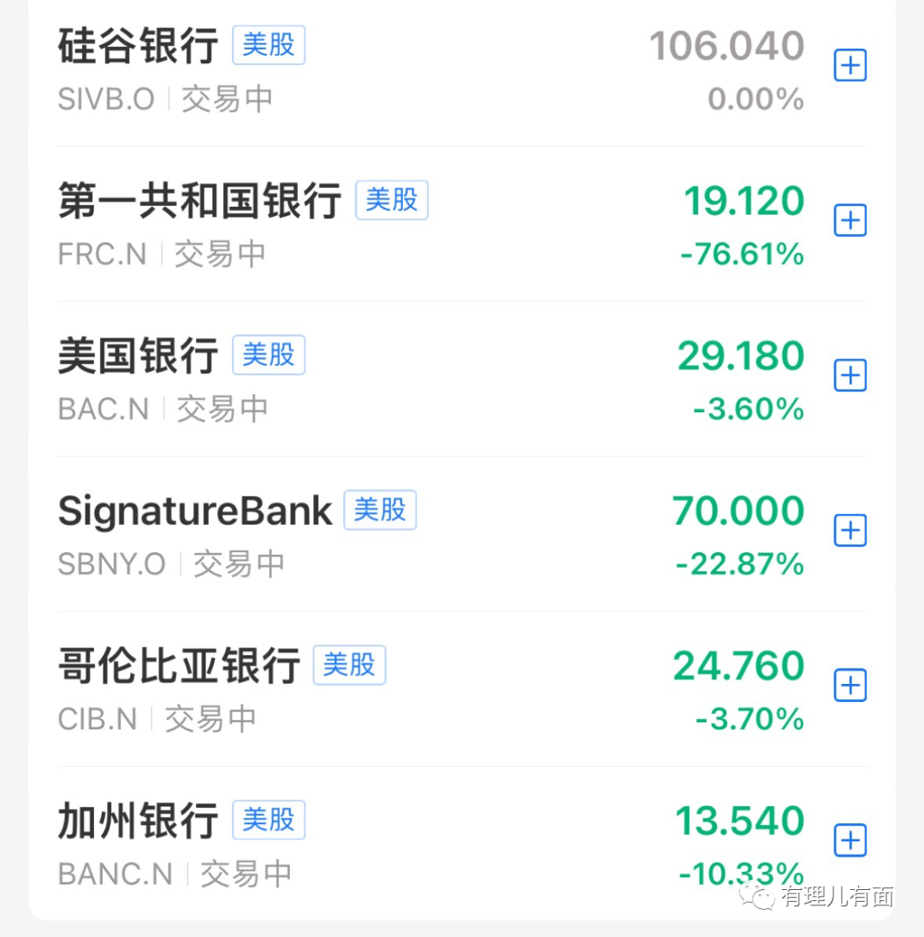

作为美国西海岸富人们最爱的银行之一的美国第一共和银行更是暴跌超过70%，走到了危机的边缘。

**股市只是冰山一角，与硅谷银行有关的科创企业早已沦为重灾区。**

硅谷银行为美国一半的科技与生物科技公司提供银行服务，并为这些公司高管的个人财务、风险基金投资、公司上市等方面提供重量级服务。

据美国联邦存款保险公司规定，存款在25万美元（FDIC 保险承保的最高金额）以内的客户将获得全额存款，其他存款金额较大的客户将不能被保证取回所有资金。

**这意味着，大量硅谷银行的客户可能无法挽回超出部分的巨大损失。**

美国著名创业孵化公司Y Combinator的CEO将硅谷银行的倒闭称为**“初创企业的灭绝级别事件”**。他称，YC投资的 1/3的项目共约1000多个创业公司的钱都存在硅谷银行，公司甚至在这周开始就付不了员工工资和房租。

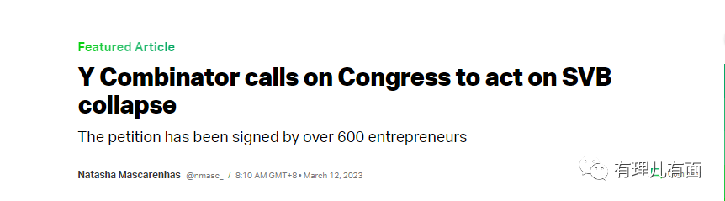

**硅谷银行为何倒闭？**

除了对初创科技企业的投资，硅谷银行另一项重要的业务，就是将客户存款中的大部分投资，用于美国国债和其他政府支持的债务证券。

从主营的业务看，**硅谷银行自去年初遇上美联储加息，分崩离析的命运就已注定。**

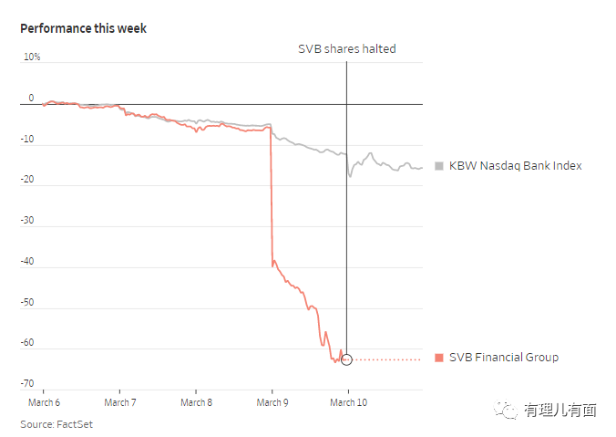

2021 年，美国私营科技公司投资热潮进入高峰期，从风险基金获得投资的科技公司将现金存入硅谷银行，其存款从1020亿美元激增至1890亿美元，并出现“流动性过剩”局面。

当时，美国金融市场处于低利率阶段，硅谷银行眼看坐拥如此低的成本，当然想寻求一个高额回报的项目。于是就拿出1200亿美元投资了美国国债和其他政府支持的债务证券。

去年，美联储连续7次的加息导致利率大幅上升425个基点，至4.25%—4.5%区间，**这对持有大量美国政府债券的硅谷银行来说是毁灭性的打击**，因为加息后美国政府发行的债券会支付更高的利息。简单来说，就是硅谷银行手里的债券不值钱了。

据统计，仅去年一年，硅谷银行投资的这些债券组合就损失了150亿美元。

这种级别的韭菜确实难得一见。

而且，美联储开启暴力加息模式后，美国科技行业也是哀鸿遍野，一通暴跌，亚马逊、谷歌、微软等大公司接连裁员，那些初创科技公司更是招架不住，他们消耗硅谷银行存款的速度远远超过了预期。

**硅谷银行在科技领域的投资也陷入了停滞。**

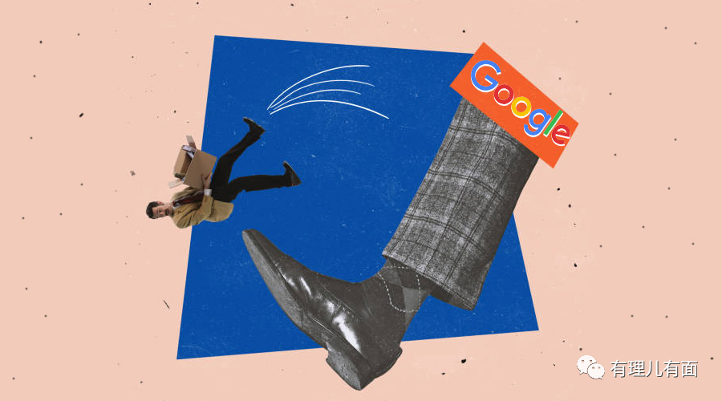

就在美国经济与硅谷银行瑟瑟发抖之际，3月7日，美联储主席鲍威尔在美国参议院银行委员会的听证会上表示：“美国最新的经济数据强于预期，这表明美国最终的利率水平可能会比之前预期的要高。如果全部数据表明有必要加快紧缩，我们将准备加快加息的步伐”。

大概是怕市场不相信，第二天，鲍威尔在众议院金融服务委员会的听证会上又强调了一遍：“我们准备加快加息步伐”。

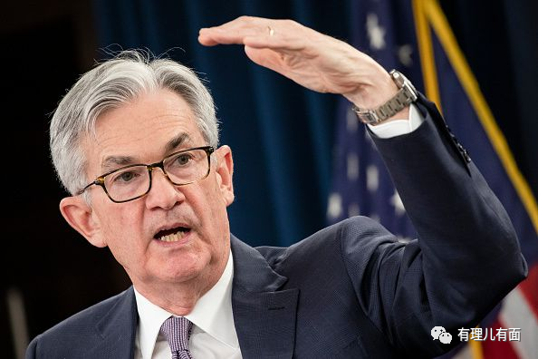

就在鲍威尔发表上述言论之后，美国各大金融指数当天集体跳水来回应鲍威尔。

道琼斯指数最新下跌近600点，纳斯达克指数最新下跌近150点，标普500指数最新下跌近70点。

美国WTI原油下跌4.04%，终结五连涨的走势；美国纽约黄金下跌2%。

**就在这时，硅谷银行崩溃了。是的，就是同一天：3月8日。**

**这不是巧合，鹰派鲍威尔的此番言论是压垮硅谷银行的最后一根稻草。**

**更准确的说，美联储的每一次加息，在倒闭的硅谷银行面前都不是无辜的。**

**这次硅谷银行的爆雷，再一次说明了美国企图通过暴力加息收割世界并不是稳赚不赔的买卖。**

众所周知，加息是美联储一把收割世界财富的“钝镰刀”，这把钝镰刀能将世界范围内有足够体量的经济体陷入危机，如此一来，这些国家的优质资产就成了美国资本的猎物。

美联储通常用加息应对美国通货膨胀，而这么做的原因是此前美国疯狂印钞，导致货币超发，美国金融资本要为这些“寂寞”的货币寻找出路。

美国挥动美元霸权收割世界一直都在沿用这套逻辑。

纵观历史，以美联储加息为代表的美元霸权收割全球财富的案例比比皆是。

上世纪80年代拉美地区债务危机的爆发、90年代东南亚金融危机的爆发；以及后来2004年的罗马尼亚、2012年的希腊、2022年的斯里兰卡，全都是拜“美元霸权”所赐。

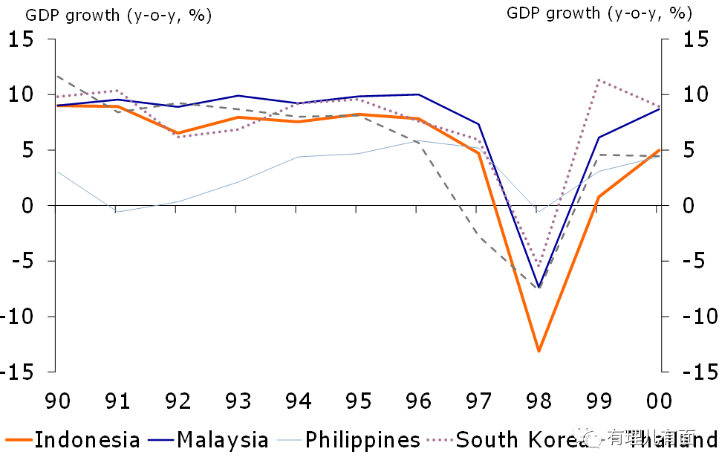

美国尼克松政府时期的财政部长康纳利就曾说过：“美元是我们的货币，却是你们的麻烦”。

所谓“杀敌一千，自损八百”。美元霸权在收割其他国家时，美国金融资本并没有为其国内的民众设置“白名单”。

此前，美国制造业的空心化已经被越来越多的美国老百姓所熟知：美国金融资本操纵全球产业链来收割财富，但是制造业的微薄利润被资本嫌弃。

不仅美国本土制造业人才流失严重，而且跨国企业也将制造业产业链转移至海外。

制造业能为美国创造更多的就业岗位，在经济下行之际可以通过稳就业来稳定经济。

然而一旦金融危机到来或经济陷入衰退，制造业的空心化就让美国经济现出脆弱的原形，而由此导致的失业率攀升更是将美国国内的各种社会矛盾持续放大。

**结语**

**硅谷银行的爆雷彻底点燃了美国银行的信任危机，恐慌的气氛或将蔓延至美国整个市场。**

不知道，在经历这样那样的教训后，美国能不能认清自己妄图用美元霸权收割世界的做法，只是搬起石头砸了自己的脚，最终是自食其果、死路一条呢！？

**图片源自网络**





**关注公众号：**

**有理儿有面**

**理   性｜   揭   秘｜   探   讨**







### 精选留言

用户设置不下载评论